履歴書
2026年6月4日現在
ふりがな やなぎさわ やすひと
氏 名
栁澤 康仁
生年月日 | 明治・大正・昭和・平成  59 年 11 月 3 日生 （満 41 歳） |  |  | 男 ・ 女
携帯電話番号 | 090-9668-3926 | E-MAIL | yasuhito.yanagisawa@gmail.com
ふりがな とうきょうとなかのくほんちょう |  |  |  |  | 電話（ 090 ）  9668―3926
現住所 〒164-0012  東京都中野区本町６丁目２５番２号 １０２号 |  |  |  |  | 電話（ 090 ）  9668―3926
FAX （ ）
―
ふりがな |  |  |  |  | 電話（ ）  ―
連絡先 〒 - （現住所以外に連絡を希望する場合のみ記入） |  |  |  |  | 電話（ ）  ―
FAX （ ）
―

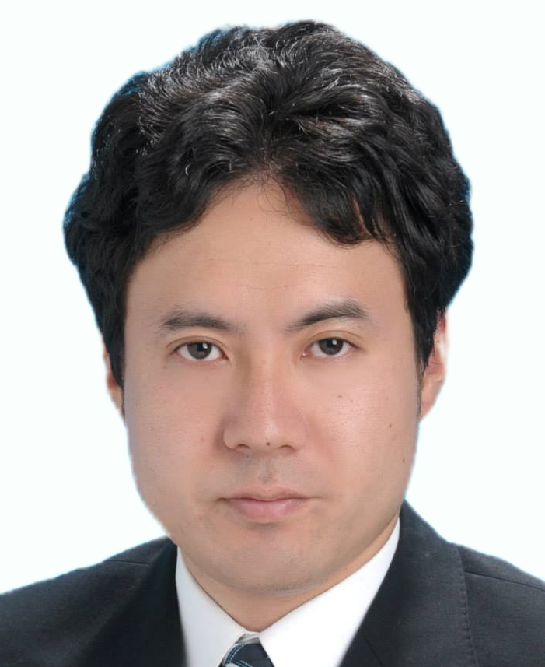

年 | 月 | 学歴･職歴（各項目ごとにまとめて書く）
 |  | 学歴
2000 | ３ | 松本市立筑摩野中学校 卒業
2000 | ４ | 長野県松本深志高等学校 入学
2003 | ３ | 長野県松本深志高等学校 卒業
2004 | ４ | 私立上智大学経済学部経済学科 入学
2009 | ３ | 私立上智大学経済学部経済学科 卒業
 |  | 職歴
2009 | 4 | SBIグループ 採用
 | 4 | SBIベリトランス株式会社 入社
2009 | 10 | SBIモーゲージ株式会社 転籍
2012 | 3 | SBIモーゲージ株式会社 退職
2012 | 4 | 東京都住宅供給公社 入社
2015 | 1 | 東京都住宅供給公社 退社
2015 | 2 | 株式会社ブシロード 係長他 入社
2016 | 7 | 株式会社ブシロード 退職
2020 | 4 | 株式会社オマツリジャパン 執筆業務委託
2021 | 5 | 株式会社オマツリジャパン 執筆業務委託終了
 |  | 賞罰
 |  | 無
年 | 月 | 免許・資格
2007 | 6 | TOEIC 605点
2010 | 8 | 証券外務員２種
2010 | 10 | 損害保険募集人
2011 | 1 | 貸金業務取扱主任者
2011 | 10 | 生命保険応用課程
2011 | 11 | 個人情報保護士
2012 | 12 | ビジネス実務法務検定３級
2012 | 3 | 普通自動車運転免許（AT限定）
2013 | 12 | eco検定

通勤時間 約45分 | 扶養家族数  (配偶者を除く) 0人 | 配偶者  有 ・ 無 | 配偶者の扶養義務  有 ・ 無
最寄り駅 地下鉄メトロ 新中野駅 | 扶養家族数  (配偶者を除く) 0人 | 配偶者  有 ・ 無 | 配偶者の扶養義務  有 ・ 無

特技・趣味・得意科目等
音楽鑑賞、映画鑑賞、読書（自己啓発書、ビジネス書等を多岐に読みます）、株、散歩
楽器演奏など

備考
・前職を退職してからは、マナー啓発、青色パトロール、ホテルサービススタッフ＆マネジメント、塾講師、工事関係、広告代理店、配送、不動産、八百屋、新聞社、都バス清掃、測量補助、報道関係、防災卸、たこ焼き屋、調査会社、出版社、寺、福祉会社、コールセンター、クリニック、お祭りライター、インサイドセールス、新型コロナ対策業務、オリンピック＆パラリンピック関連業務、ポスティング、社会福祉協議会、消防団、売り子補助、翻訳系音響会社、オフィス機器会社、統計調査員、法人営業&事業提携、派遣事業立ち上げ、AI開発、EXPO準備運営、遺跡発掘、企業顧問などのアルバイト等で生計を立て、転職等の活動を行っております（※別途、活動経歴書あり）。
・経済産業省「AI QUEST」「マナビDXクエスト」修了、総務省統計局「社会人のためのデータサイエンス演習」修了、筑波大学「産業DXワークショップ」メンター修了、信州AIサロン参加、東京都オープンデータハッカソン、24時間AIハッカソン、GENIAC松尾研LLM開発プロジェクトなど
・音楽、執筆、デッサン等のクリエイティブ活動も行っております（※別途、ポートフォリオあり）。

※形式的な不採用通知や応募書類の返還は行わないようにしてください。受領拒否します。

